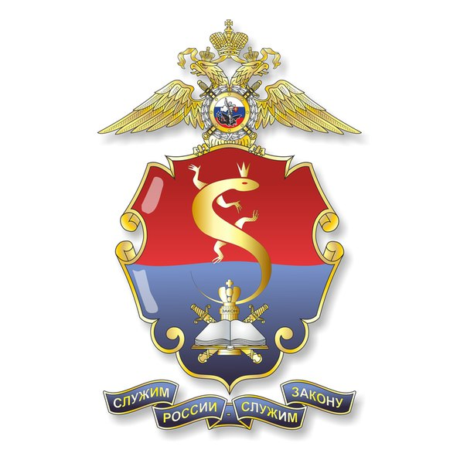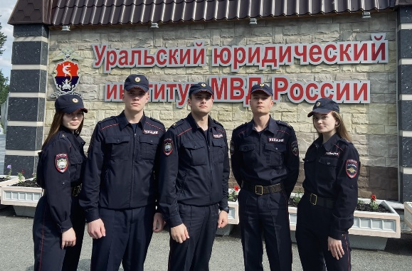

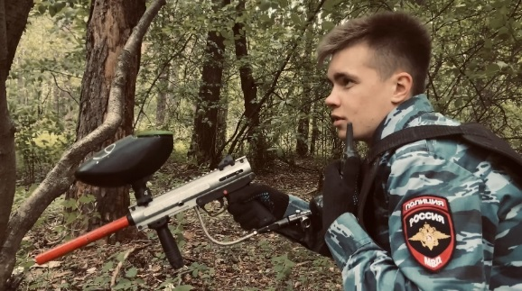

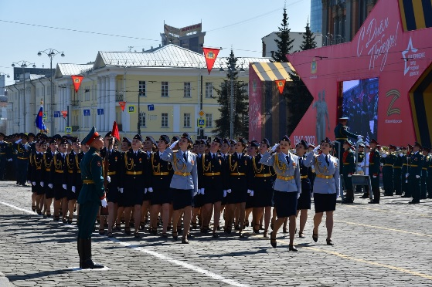

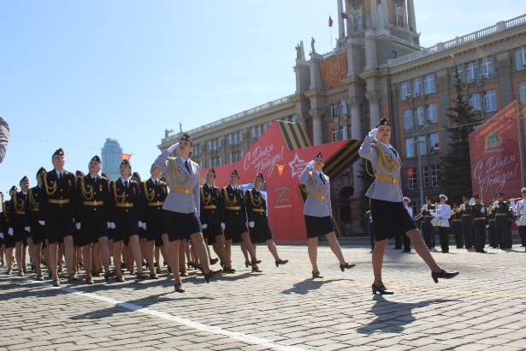

**Уважаемые кандидаты на обучение!  
  
28 января 2023 года (в субботу) в 10:00 состоится День открытых дверей в Уральском юридическом институте МВД России по адресу: г. Екатеринбург, ул. Корепина, 66.  
  
Сотрудники института расскажут вам о правилах приема, порядке поступления, а также познакомят с объектами учебно-материальной базы института, продемонстрируют работу аппаратных комплексов и инновационного оборудования, используемого при подготовке сотрудников органов внутренних дел и в оперативно-служебной деятельности полицейского.  
  
Приглашаем обучающихся 10-х и 11-х классов общеобразовательных школ, обучающихся средних специальных учебных заведений и их родителей!**